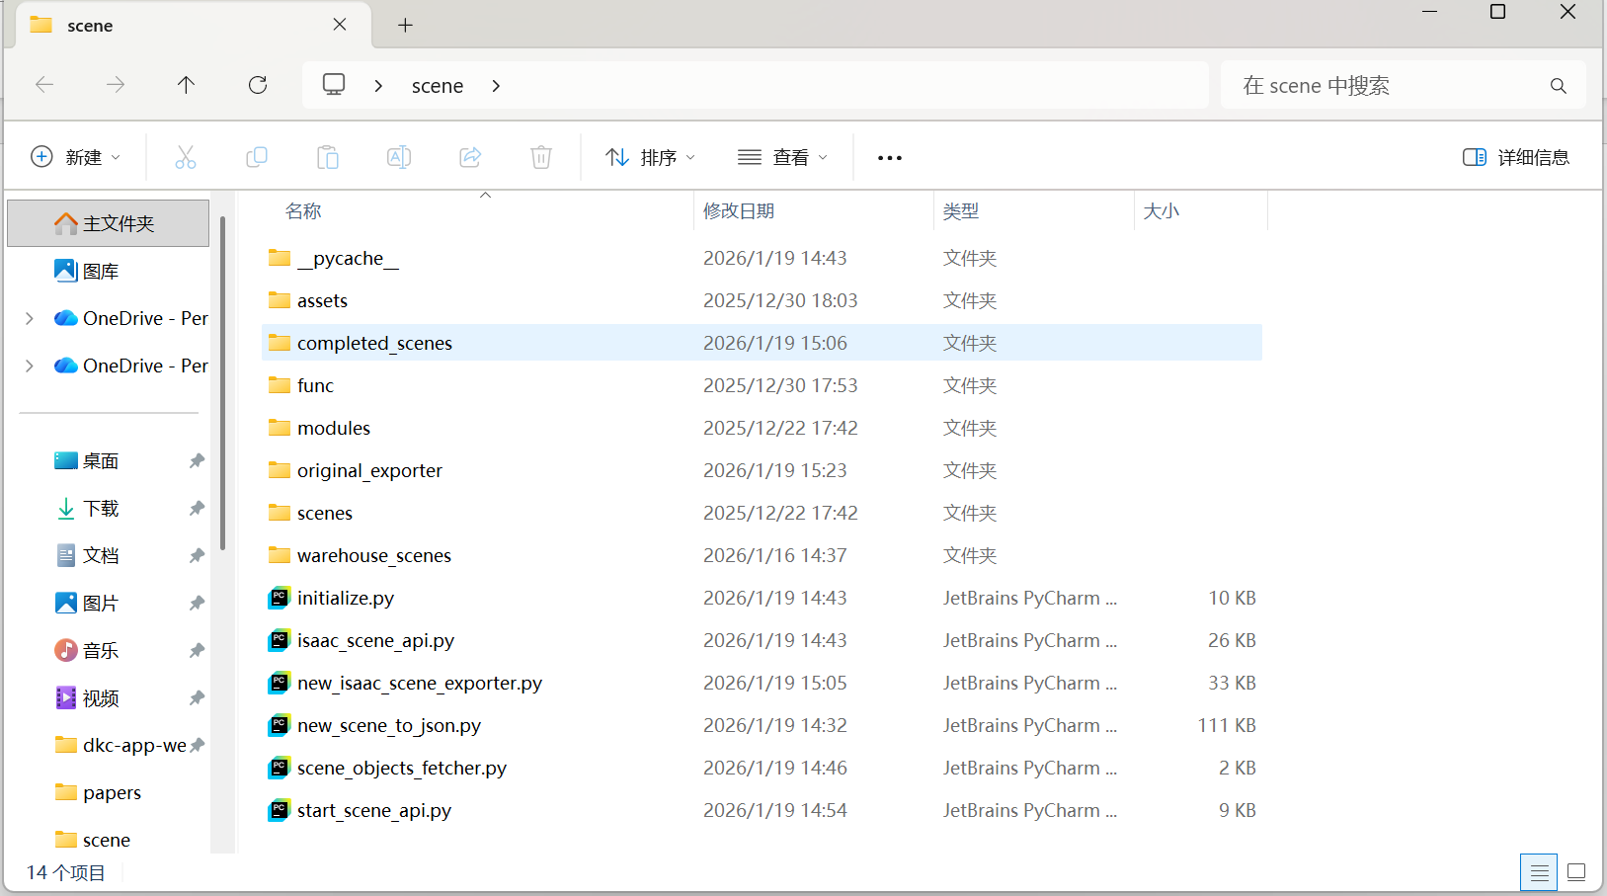
Completed_scenes里是直接可以在Isaac sim里打开的场景usd，里面有三个差别比较大的。
打开场景之后，在script edit里打开start_scene_api.py，运行api，之后使用本地接口requests.get('http://localhost:60123/api/scene/objects')即可获得物体信息。或者直接运行scene_objects_fetcher.py，这个文件是直接生成场景物体信息的json文件。
